**Commosioning Tes**

**Networking & Server**

Institut Teknologi Bacharuddin Jusuf Habibie

1. **PENDAHULUANs**

Tujuan utama kegiatan Commissioning ini adalah untuk memastikan bahwa pekerjaan pemasangan instalasi jaringan dan instalasi server yang dilakukan sudah memenuhi semua peraturan yang berlaku, regulasi, kode dan standar yang telah ditetapkan sebelumnya.

Secara umum test procedure harus mengacu pada ketentuan kontrak, peraturan dan standar yang berlaku, serta instruksi dan rekomendasi pabrik pembuat peralatan.

Pada tahap ini kami melakukan tahap pengujian pada perangkat internet dan server dengan skala besar dimana semua perangkat jaringan dan server akan diuji secara bersamaan guna melihat semua sistem berjalan sesuai dengan fungsinya dan sesuai standar yang diinginkan, Adapun pengujian instalasi jaringan ini meliputi pengukuran bandwith, pengecekan konfigurasi router *( vlan, ip address, dan firewall),* pengecekan switch, pengecekan wireless access point *( license, cotroller, dan pointing ),* pengecekan radio *( kekuatan signal, bandwith RX dan TX )*, dan cctv.

Ditahap ini juga dilakukan pengujian pada server, meliputi pengecekan konsep penyimpanan yang digunakan *(RAID),* pengecekan system mesin virtualisasi *(Proxmox)*, pengecekan system backup *(server)*.

Pengujian ini dilakukan untuk membuktikan bahwa instalasi dan konfigurasi yang dikerjakan telah memenuhi kontrak, serta menjadi acuan pengoperasian dan pemeliharan.

1. **KESESUAI SPESIFIKASI BARANG**

Berikut adalah hasil pemeriksaan terhadap perangkat yang terpasang, menunjukkan kesesuaian perangkat yang terpasang dan daftar yang telah diberikan.

|  |  |  |
| --- | --- | --- |
| **No** | **Item** | **Spesifikasi** |
| 1 | DL380 G10 4208 - SILVER 8 CORE 2.1, 1x64GB, 4TBx2 SAS LFF, RPS (2x800W) P20172-B21 HPE ProLiant DL380 Gen10 4208 2.1GHz 8-core P816i-a NC 12LFF 800W RPS Server Intel Xeon-Silver 4208 (2.1GHz/8-core/85W), HPE Ethernet 1Gb 4-port 366FLR FlexibleLOM Adapter, P816i-a/4GB with Smart Storage Battery, PCIe Slots 3-slots (x8, x16, x8 with dual m.2), Power Supply 2x HPE 800W Flex Slot Platinum Hot Plug Low Halogen, Fans 6 - Performance, HPE iLO Standard with Intelligent Provisioning, Rail Kit LFF Easy Install with Cable Management Arm, Energy Star 3.0, 2U Rack, Warranty 3-year parts, 3-year labor, 3-year onsite support HS7Y7E HPE 3 Year Tech Care Essential (24x7) DL380 Gen10 E5Y34A HP OneView incl 3yr 24x7 Supp Phys 1 Svr Lic P00930-B21 HPE 64GB (1x64GB) Dual Rank x4 DDR4-2933 CAS-21-21-21 Registered Smart Memory Kit x1 872487-B21 HPE 4TB SAS 12G Business Critical 7.2K LFF SC 1-year Warranty Multi Vendor HDD x2 | Sesuai |
| 2 | HPE ProLiant ML110 Gen10 Intel Xeon B 3204 - 6 CORE 1.9GHz, 8GB, , DVD-RW, KM P10806-371 HPE ProLiant ML110 Gen10 3204 1.9GHz 6-core 1P Intel Xeon-B 3204 (1.9GHz/6-core/85W), 8 GB Single Rank RDIMM DDR4 2933 MT/s, Dynamic Smart Array S100i, HPE iLO Standard with Intelligent Provisioning, Energy Star 2.1 certified, Tower (4.5U), Warranty 3-year parts, 3-year labor, 3-year onsite support with next business day response HPE 1TB SATA Non Hot plug HP 9.5mm SATA DVD-RW JackBlack | Sesuai |
| 3 | MikroTik Routerboard CCR1036-12G-4S-EMv2 | Sesuai |
| 4 | Indorack Closed Rack IR9042P - 42U | Sesuai |
| 5 | Indorack Closed Rack Wallmount WIP4504S - 4U | Sesuai |
| 6 | Indorack Closed Rack IR9020P - 20U | Sesuai |
| 7 | Aruba AP-635 (RW) Campus AP | Sesuai |
| 8 | Aruba 6000 48G CL4 4SFP Switch | Sesuai |
| 9 | Aruba Central (Controller) | Sesuai |
| 10 | Kabel UTP Cat6 Commscope | Sesuai |
| 11 | Kabel STP Cat6 Belden | Sesuai |
| 12 | RJ45 Cat6 Commscope UTP | Sesuai |
| 13 | RJ45 Cat6 Belden STP | Sesuai |
| 14 | APC Smart-UPS 3000VA LCD C RM 2U | Sesuai |
| 15 | Apar Thermatic 3kg Celing Mount | Sesuai |
| 16 | Monitor LED 19" Acer | Sesuai |
| 17 | LOGITECH MK345 Wireless Combo Keyboard Mouse | Sesuai |
| 18 | Patch Panel 1 U Rackmount 24 Port Straight-through CAT6 | Sesuai |
| 19 | Unifi Cloud Key Gen2 / Gen2 Plus | Sesuai |
| 20 | Unifi Camera G4 Bullet | Sesuai |
| 21 | Outlet panasonic Cat6e Outside Wall Mounting | Sesuai |
| 22 | Access Point Outdoor PowerBeam AC Gen2 | Sesuai |
| 23 | Ubiquiti Lan RJ45 Surge | Sesuai |
| 24 | Tower Triagle meter 30cm X 30cm X 30cm (include Antipetir) | Sesuai |
| 25 | Kabel Duct 25x25mm 4 Meter | Sesuai |
| 26 | Pipa Conduit untuk Kabel Jaringan | Sesuai |
| 27 | Pipa Sambung L Conduit kabel LAN | Sesuai |
| 28 | Pipa Sambung Lurus Conduit kabel LAN | Sesuai |
| 29 | Lem Pipa PVC isarplas 400 gram | Sesuai |
| 30 | Clam Pipa Conduit untuk Kabel Jaringan | Sesuai |
| 31 | kabel Ties 15 cm isi 50 | Sesuai |
| 32 | Kabel Ties 30 cm isi 50 | Sesuai |
| 33 | Paku Sadel No. 6 | Sesuai |
| 34 | Paku Fischer 6 mm | Sesuai |
| 35 | Cable Ties Label Cable 4x200mm isi 50 pcs | Sesuai |
| 36 | Kabel listrik eterna 3x1.5 50 Meter | Sesuai |
| 37 | Stop Kontak Kuningan 3 Mata | Sesuai |
| 38 | Stakker Listrik Broco | Sesuai |
| 39 | Isolasi Listrik National | Sesuai |

1. **HASIL PENGUJIAN AKSES INTERNET**
2. **Bandwidth**

Pengujian bandwidth dilakukan dengan menggunakan tool Badwidth Test pada router utama ITH ke Router Lain yang ada di internet untuk mengetahui besaran total bandwidth Uplink dan Downlink yang bisa didapatkan pada jaringan ITH pada gambar 1.1 didapatkan total Upload 116 Mbps dan Download 112 Mbps

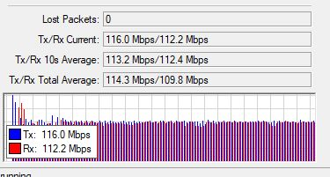

Gambar 1. Pengujian Bandwidth



Gambar 1. Status Bandwidth Interface Internet

1. **Router**

Pengujian konektifitas ROUTER dengan melakukan PING ke server google, guna menguji resource dalam mencapai atau menghubungi target yang ditentukan. Pada gambar 2.1 menampilkan informasi yang didapatkan dalam pengujian, paket yang dikirim = 17, paket yang diterima = 17, persentase paket loss =0%.

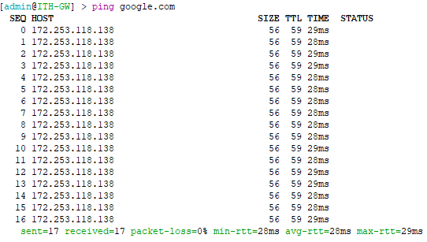

Gambar .1 Hasil pengujian PING ke server google

1. **Wireless**

Pengujian bandwidth dengan menggunakan tool Badwidth Test pada perangkat mobile untuk mengetahui besaran total bandwidth Uplink dan Downlink yang bisa didapatkan pada jaringan ITH, pada gambar 3.1 Menampilkan status konektifitas perangkat mobile ke salah satu Access Point, gambar 3.2 menampilkan nilai test yang didapatkan total Upload 18.63 Mbps dan Download 6.56 Mbps.

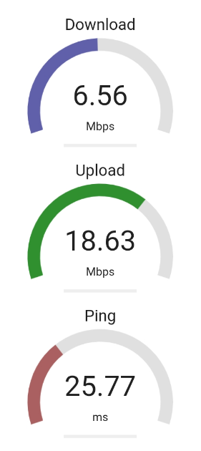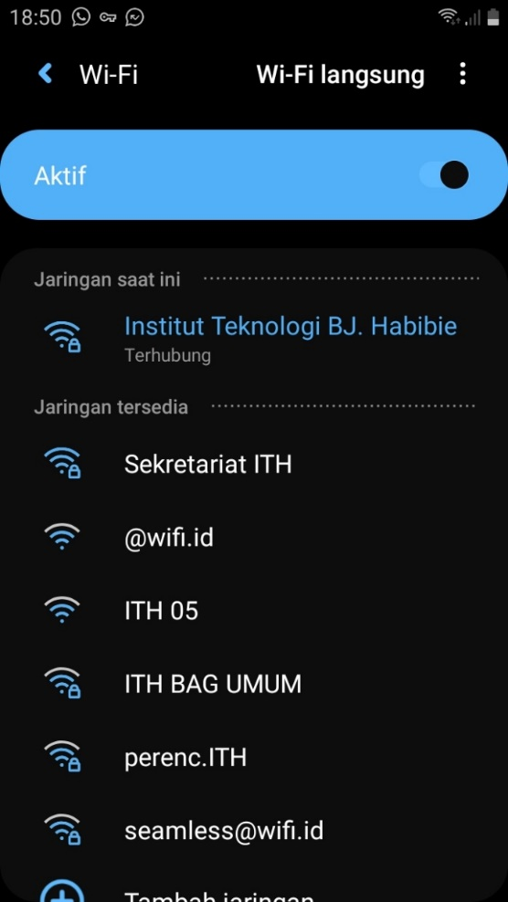

Gambar 3.1 Status konektifitas wifi perangkat yang diuji Speedtes Mobile

1. **Server**

Pengujian konektifitas SERVER dengan melakukan PING ke server google, guna menguji resource dalam mencapai atau menghubungi target yang ditentukan. Pada gambar 4.1 menampilkan informasi server farm1 yang didapatkan dalam pengujian, paket yang dikirim = 9, paket yang diterima = 9, persentase paket loss =0%, gambar 4.2 menampilkan informasi server farm2 yang didapatkan dalam pengujian, paket yang dikirim = 5, paket yang diterima = 5, persentase paket loss =0%.

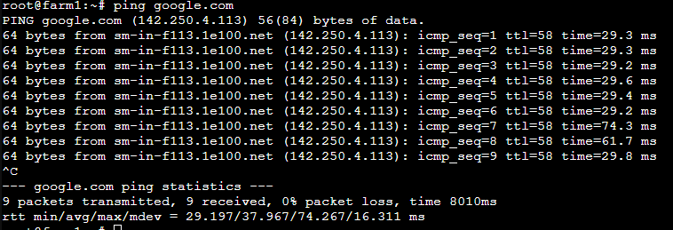

Gambar 4.1 Hasil pengujian PING Server farm1 ke server google

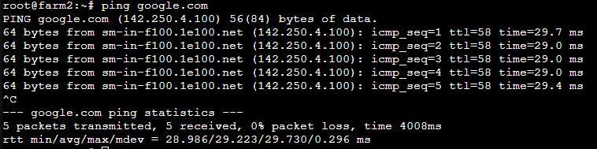

Gambar 4. Hasil pengujian PING Server farm2 ke server google

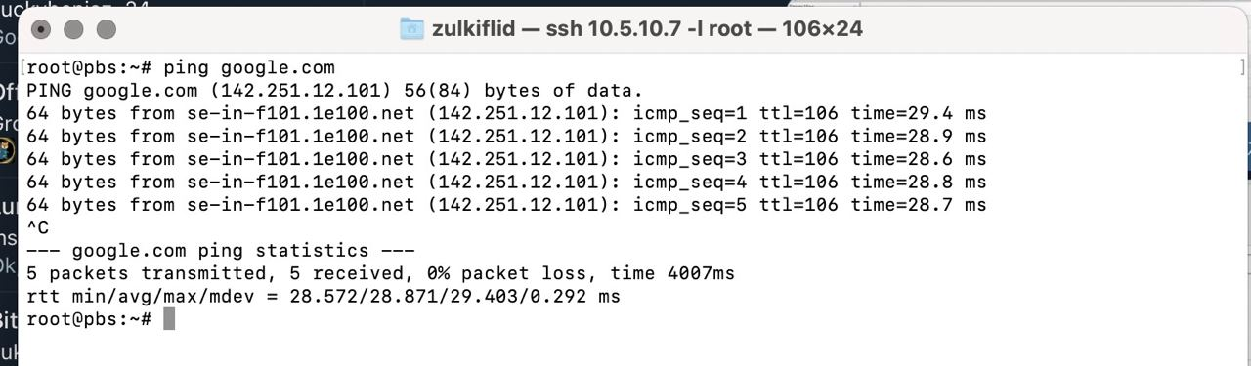

Gambar 4.3 Hasil pengujian PING Server pbs ke server google

Gambar 4.4 Hasil konfigurasi Cluster Server farm1 dan farm2

Gambar 4.5 Hasil konfigurasi Backup Server pada Cluster

Gambar 4.6 Summary server farm1

Gambar 4.7 Summary server farm2

Gambar 4.8 Summary server backup

1. **Aruba Central**
2. **Access Point**

Menampilkan jumlah access point yang terkoneksi ke Aruba Central, menampilkan list device dengan informasi ip address dan status lainnya.

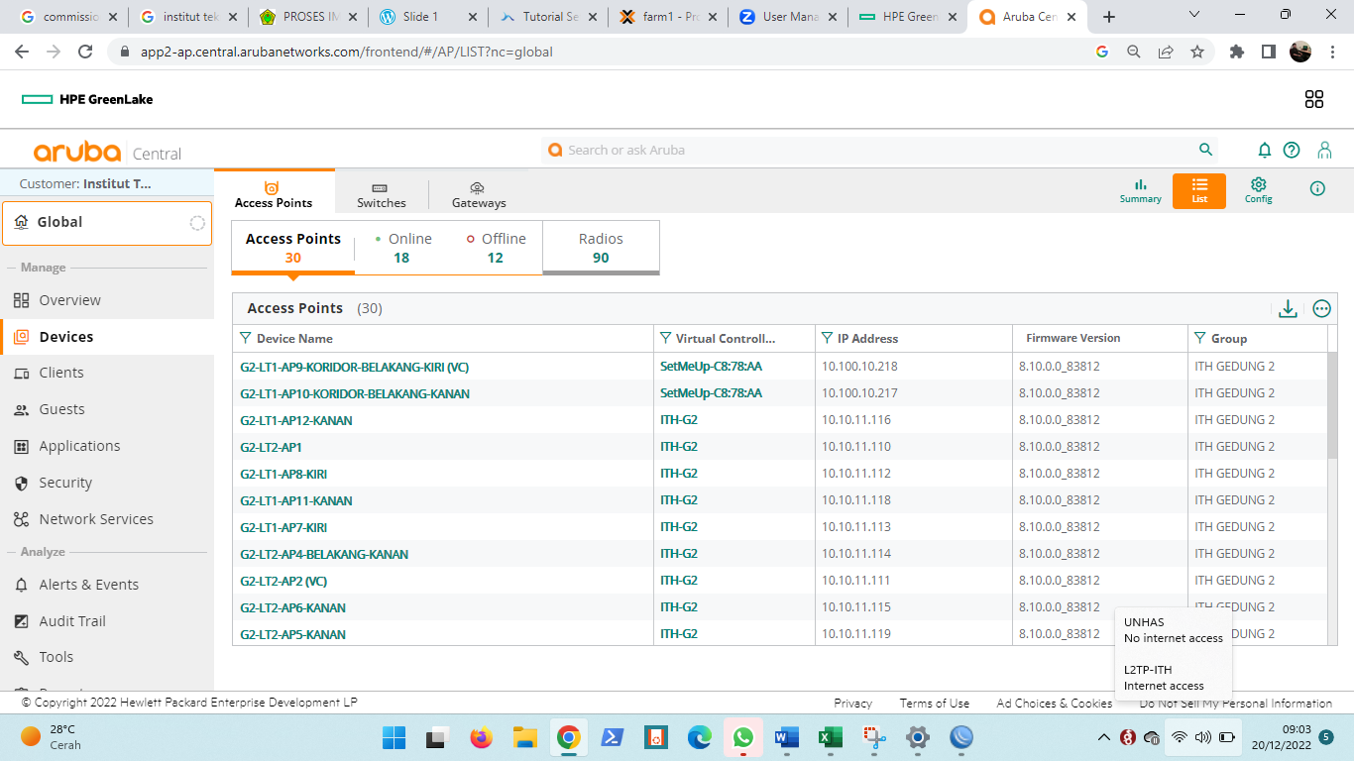

1. **Switch**

Menampilkan jumlah Switch yang terkoneksi ke Aruba Central, menampilkan list switch dengan informasi device dan status lainnya.

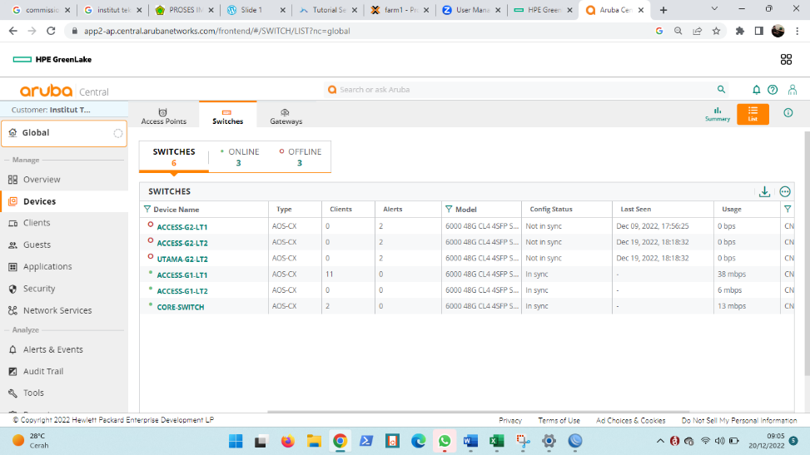

1. **Monitoring User Terkoneksi**

Menampilkan jumlah User yang terkoneksi ke perangkan Access Point secara real time, menampilkan informasi perangkat user dan status lainnya

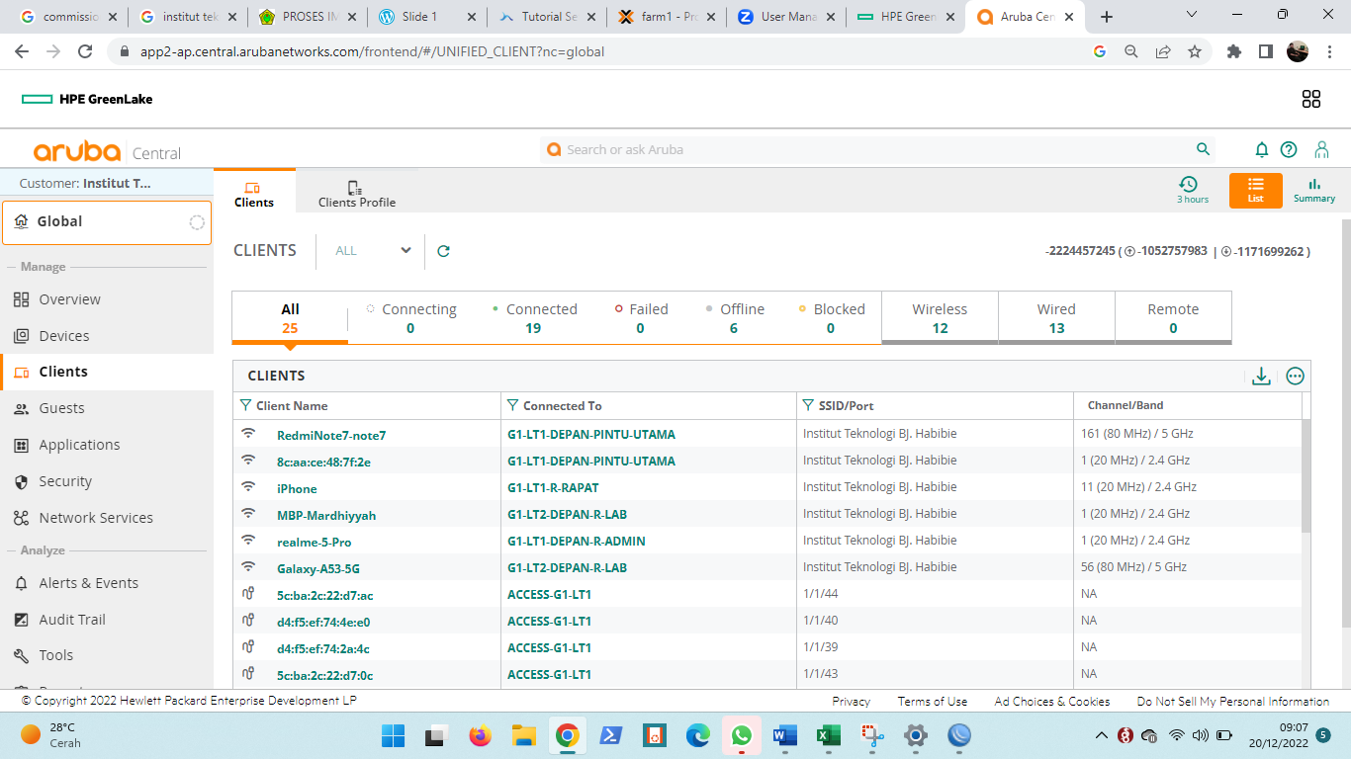

1. **Lisensi Perangkat Aruba**

Menampilkan jumlah perangkat aksess point yang telah di lisensikan.

1. **CCTV Datacenter**
2. **Device**

Menampilkan jumlah CCTV yang terkoneksi ke Unifi Cloud Controller, Memberikan informasi status, ip address dan informasi lainnya pada perangkat cctv.

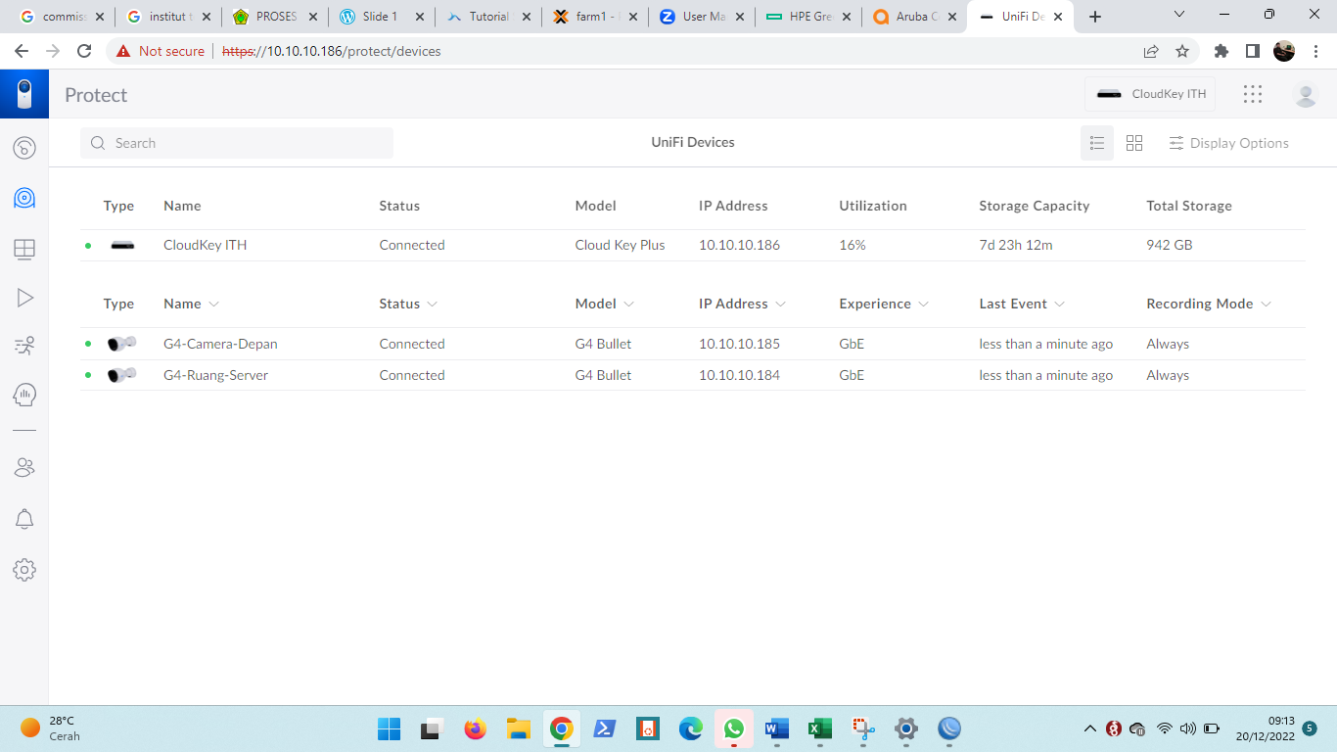

1. **Grid View**

Menampilkan Tangkapan layer real time yang di rekam oleh cctv.

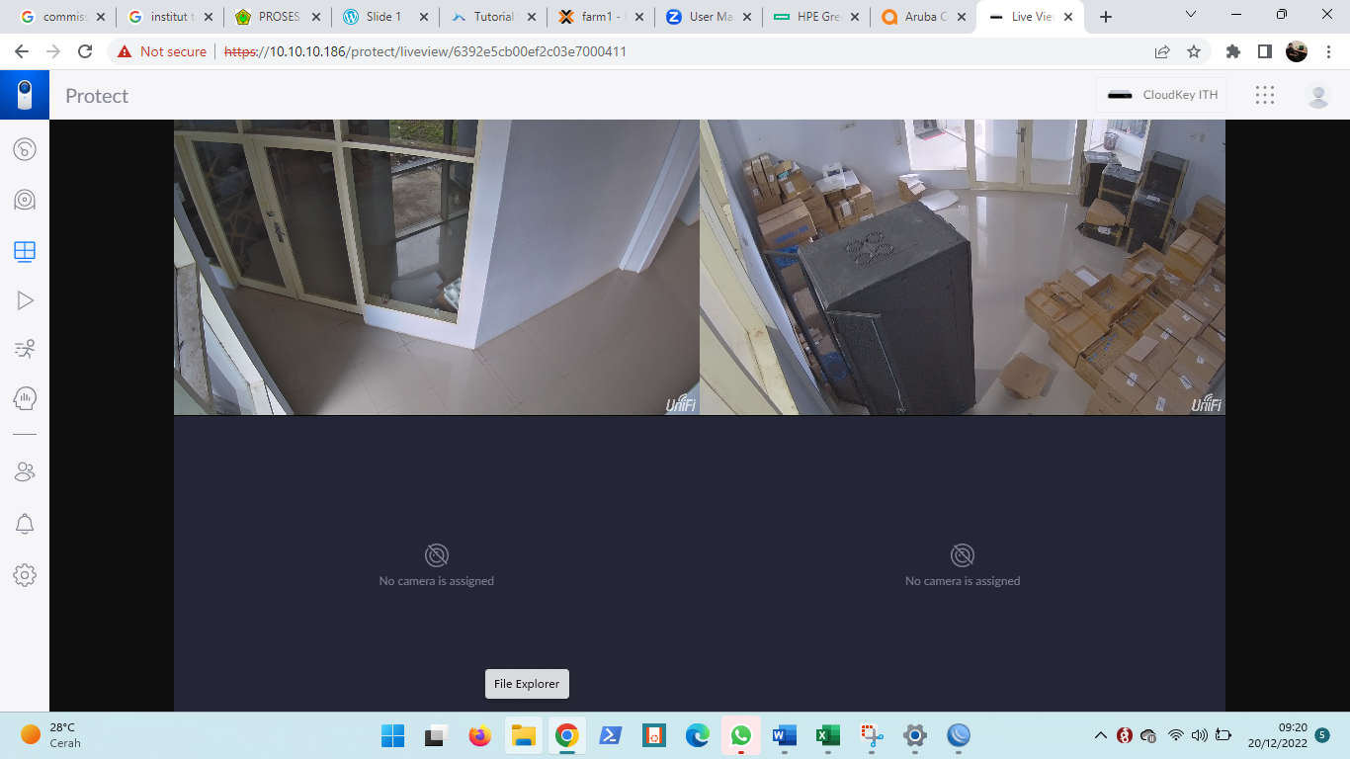

1. **AP Outdoor**
2. **Akses Konfigurasi AP outdoor penghubung antara Gedung 1 ke Gedung 2**

1. **Speedtest AP Outdoor dari Gedung 2 ke Gedung 1**

**Catatan :**

1. Perangkat Gedung 2 belum dinyalakan dikarenakan listrik yang belum stabil dan belum adanya pendingin ruangan
2. Server backup dipindahkan ke gedung 1 karena faktor listrik